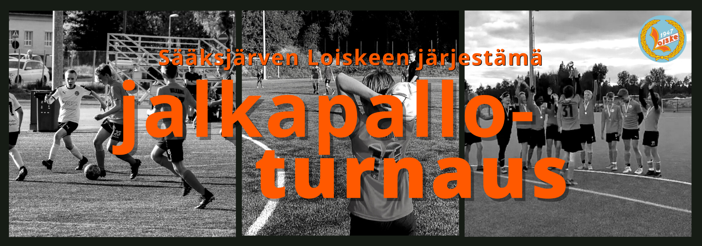

KUTSU *lähetyspäivämäärä*

Sääksjärven Loiske järjestää jalkapalloturnauksen x ikäluokille / joukkueille Sääksjärven tekonurmella (Tampereentie 422, 33880 Lempäälä) lauantaina pvm. Turnauksen alustava aikataulu on klo xx.

Sarjat:
Tytöt x Pojat x
Tytöt x Pojat x
Pojat x

*usein järjestetty kilpa- ja haastesarja erikseen

Pelitapa:
- Sääksjärven Loiske järjestää pelinohjaajat kaikkiin peleihin. Pelit pelataan Palloliiton jalkapallosääntöjen mukaisesti.
Esim. P11, P12, T10, T12-13
- Pelimuoto (5v5/8v8), kentän koko
- Peliaika, suunniteltu pelien määrä / pelien minimimäärä
- Mitalit, palkinnot yksittäisille pelaajille (esim. Fair Play -kortti / tsempparipalkinto…)
- Osallistumismaksu, maksuohjeet

Esim. P9, T9
- Pelimuoto, kentän koko
- Peliaika, suunniteltu pelien määrä / pelien minimimäärä
- Mitalit, palkinnot yksittäisille pelaajille (esim. Fair Play -kortti / tsempparipalkinto…)
- Osallistumismaksu, maksuohjeet

Ilmoittautuminen:
Ilmoittautuminen linkistä / seuran sivujen kautta / sähköpostilla x päivämäärään mennessä.
*Linkki*

Lisätietoja:
- Kentältä löytyvät pukuhuoneet vaatteiden vaihtoa varten (ei arvotavaroiden säilytystä) ja vessat.
- Turnauksen aikana toimii x joukkueen/joukkueiden pitämä kioski. Kioskissa tarjolla mm. kahvia, leivonnaisia, virvokkeita ja makkaraa. Maksu onnistuu sekä käteisellä että kortilla. *muista ilmoittaa seuran taloudenhoitajalle, mille joukkueelle/joukkueille tilitetään turnauksen kioskituotot!*
- Turnaukseen liittyvissä asioissa kysymyksiä voi esittää sähköpostitse osoitteeseen junioripaallikko.loiske@gmail.com

Tervetuloa viettämään reilua ja aktiivista turnauspäivää Sääksjärvelle!

Kutsujan allekirjoitus

